**SEGUICI**

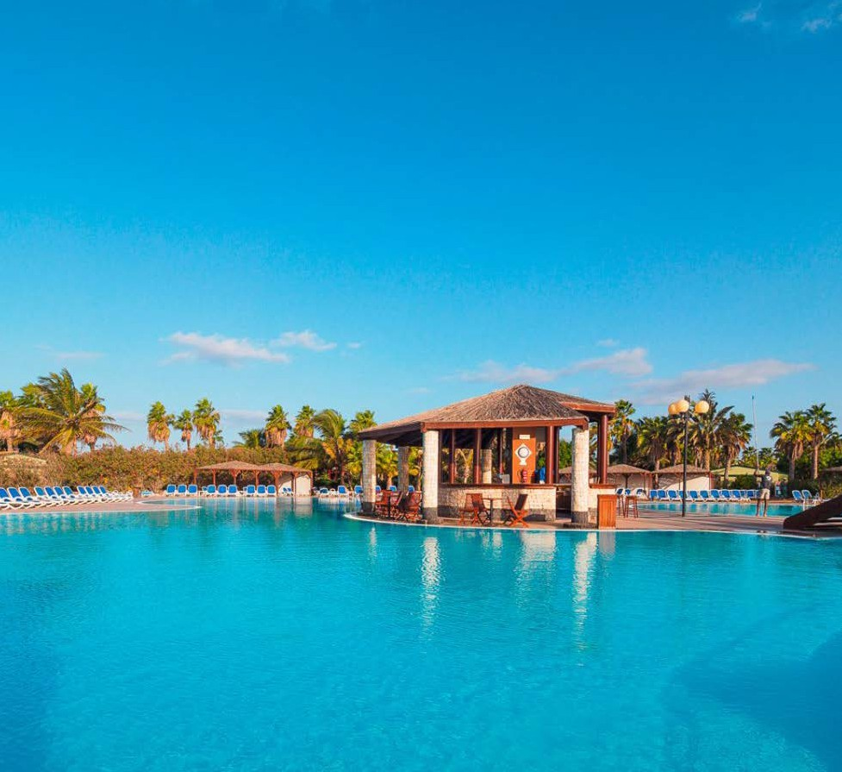

BRAVO VILA DO FAROL

*CAPO VERDE - ISOLA DI SAL*

**GENNAIO - APRILE 2025**

**ALL INCLUSIVE**

**a partire da**

**€ 699 p.p**

**Pacchetto Volo + Resort in doppia Bungalow**

**ALP25**



BRAVO VILA DO FAROL CAPO VERDE - ISOLA DI SAL

|  |  |  |  |  |  |
| --- | --- | --- | --- | --- | --- |
| DATE PARTENZE COMPRESE DAL/AL | | SUPER PROMO POSTI LIMITATI | QUOTA 3ATOURS | QUOTA 1° CHILD  2/12 anni n.c. | RIDUZIONE 1°/2°/3° CHILD 2/12 ANNI N.C. IN CAMERE COMUNICANTI * |
| 08/01/25 | 28/01/25 | 699 | 736 | 297 | 460 |
| 29/01/25 | 04/02/25 | 715 | 753 | 306 | 480 |
| 05/02/25 | 25/03/25 | 765 | 805 | 306 | 513 |
| 26/03/25 | 12/04/25 | 815 | 858 | 487 | 542 |
| 13/04/25 | 13/04/25 | 899 | 946 | 347 | 595 |
| 14/04/25 | 14/04/25 | 965 | 1016 | 347 | 644 |
| 15/04/25 | 15/04/25 | 1050 | 1105 | 347 | 693 |
| 16/04/25 | 29/04/25 | 1090 | 1147 | 373 | 736 |
| 30/04/25 | 30/04/25 | 950 | 1000 | 383 | 624 |

Riduzione 1°,2° e 3° letto bambino in camere comunicanti prevista unicamente per max 1 camera per data partenza.

Le quote si intendono per persona e per settimana, in camera doppia Bungalow con trattamento di All inclusive.

Occupazione max camere: camera Bungalow 3 adulti + 1 infant – camera Bungalow comunicante: 5 adt oppure 3 adt+4 bam. (min 2 adt+2 bam.)

Attenzione: in camera Bungalow comunicante non vengono applicati sconti letto aggiunto adulto.

Supplemento singola (camera e tariffa da riconfermare ) per tutti i periodi dal 9/1 al 9/4 ultima partenza € 135 a settimana. Dal 10/4 e partenza del 8/1 € 175 a settimana . Suppl. doppia Uso singola su richiesta.

Da Aggiungere le seguenti quote (variabili, da verificare in fase di conferma).

Quota ZERO PENSIERI € 114,00 p.p. Oneri Gestione Carburante /Valute € 69 p.p; Tasse ed oneri aeroportuali € 84,00 p.p; T.s.a € 31 p.p.

Polizze Integrative su richiesta vedi https:/[/www.alpitour.it/assicurazioni](http://www.alpitour.it/assicurazioni) Condizioni generali pacchetti su Alpitour.it

PER INFORMAZIONI E PRENOTAZIONI: 06.98378037 EMAIL [BOOKING@3ATOURS.COM](mailto:BOOKING@3ATOURS.COM)